ПАСПОРТ НАБОРА ДАННЫХ
БЕСПИЛОТНЫЙ КОРИДОР
БЕЗ ПРАВА НА ОШИБКУ
Конкурсный набор синтетических потоковых данных
Устойчивое управление ВАТС при неполных, запаздывающих и противоречивых данных

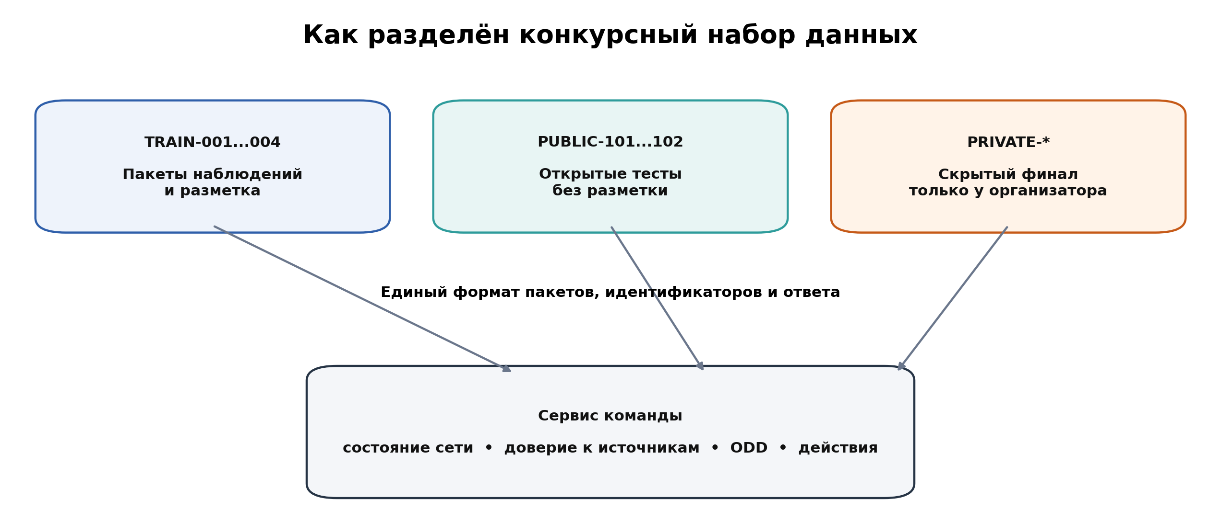
00 Содержание документа
Раздел | Наименование
01 | Назначение паспорта
02 | Состав раздаточного набора
03 | Сценарии TRAIN и PUBLIC
04 | Объект и объём данных
05 | Источники наблюдений
06 | Временная семантика
07 | Структура архива данных
08 | Форматы и кодирование
09 | Идентификаторы и связи
10 | Эталонная разметка
11 | Качество и преднамеренные искажения
12 | Машинные контракты
13 | Ограничения использования
14 | Контроль целостности

01 Назначение паспорта
Паспорт описывает состав, происхождение, структуру, семантику и ограничения синтетического набора данных для кейса «Беспилотный коридор: без права на ошибку».
Документ предназначен для участников, экспертов и технических специалистов, выполняющих запуск и проверку программы. Обязательные правила сдачи и оценки установлены техническим заданием.
Ключевой принцип
TRAIN содержит входные данные и эталонную разметку. PUBLIC содержит входные данные без эталонной разметки. Формат пакетов и ответа программы для этих наборов одинаков.

02 Состав раздаточного набора
Файл | Назначение
01_Техническое_задание_Беспилотный_коридор.docx | Требования к программе, запуску, сдаче и оценке.
02_Паспорт_набора_данных_Беспилотный_коридор.docx | Описание состава, семантики и качества данных.
03_Данные_Беспилотный_коридор.zip | Справочники, TRAIN, PUBLIC и машинные контракты.

Архив данных содержит 53 файлов. Размер архива: 78,0 МБ. Контрольная сумма SHA-256 приведена в разделе 14.
03 Сценарии TRAIN и PUBLIC
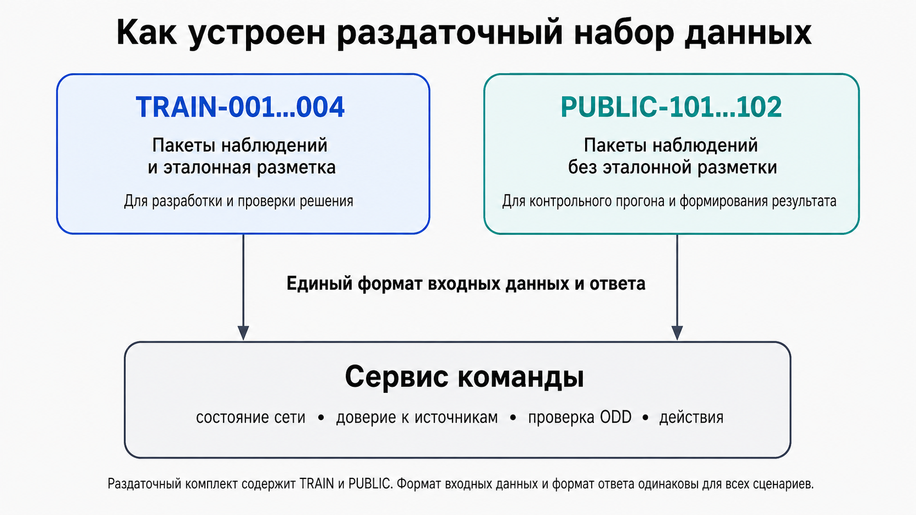
Рисунок 1. Состав передаваемых участникам сценариев.
Сценарии | Состав | Назначение
TRAIN-001…004 | Пакеты наблюдений и эталонная разметка | Разработка, настройка и проверка программы.
PUBLIC-101…102 | Пакеты наблюдений без эталонной разметки | Контрольный прогон и формирование файлов результата.

Окончательная оценка выполняется на дополнительных сценариях того же формата, не входящих в раздаточный комплект. Их структура не требует изменения программы или повторной сборки Docker-образа.
04 Объект и объём данных
Объект | Количество | Примечание
Направленные дорожные сегменты | 86 | Основные ходы, обходы, соединители, подъезды к терминалам и площадкам.
ВАТС | 72 | Четыре профиля ODD.
Инфраструктурные источники | 50 | Детекторы, видеоаналитика, RSU, метеостанции и цифровой двойник.
Зоны V2X / RSU | 13 | Зоны дорожной связи и инфраструктурных сообщений.
Площадки безопасной остановки | 10 | Имеют ограничения вместимости и массы.
Терминалы HUB | 4 | Формируют и принимают транспортные задания.
Сессии дистанционной поддержки | 6 | Максимальное число одновременно активных сессий.

Все сущности и события являются синтетическими. Набор не содержит персональных данных, сведений о действующих дорогах, реальных транспортных средствах или производственной инфраструктуре.
05 Источники наблюдений
Группа | Типовые данные | Преднамеренные отклонения
Бортовая телеметрия | Положение, скорость, маршрут, профиль ODD, состояние ВАТС | задержка, пропуск, дубль, смещение времени, устаревание
Детекторы и видеоаналитика | Поток, средняя скорость, занятость, признаки инцидента | залипание, дрейф, противоречие, пропуск
V2X / RSU | Доступность зоны, сообщения инфраструктуры, качество связи | отказ, задержка, временной сдвиг, повтор сообщения
Метеоданные | Видимость, осадки, ветер и состояние покрытия | дрейф, устаревание, локальное противоречие
Цифровой двойник | Расчётное состояние и прогноз загрузки сегментов | правдоподобная ошибка, задержка обновления, расхождение с наблюдениями
Состояние инфраструктуры | Доступность объектов, ограничения и техническое состояние | несвоевременное обновление, пропуск, конфликт
Статус терминалов | Очереди, пропускная способность и транспортные задания | задержка, неполный статус, повтор записи

Заявленная источником уверенность является наблюдаемым полем и не считается эталонной. Программа должна рассчитывать собственную оценку доверия.
06 Временная семантика
Поле | Смысл
event_time | Время измерения или возникновения события у источника.
received_time | Время поступления события в центр управления.
packet_time | Модельное время текущего 5-секундного шага.
watermark_time | Граница, до которой поток считается достаточно завершённым по event_time.
step_index | Последовательный номер пакета внутри сценария.

Пакеты передаются по возрастанию step_index. События внутри пакета могут относиться к более раннему event_time, повторять ранее полученную запись или приходить не по порядку. received_time определяет фактический момент доступности события программе.
Причинность проверки
Следующий пакет поступает только после ответа на текущий пакет либо после истечения 2 секунд. Будущие наблюдения до формирования текущего решения недоступны.

07 Структура архива данных
Каталог | Содержание
00_состав_сценариев.json | Файлы набора данных.
01_reference | Справочные данные о сети, ВАТС, источниках, ODD, терминалах и площадках.
02_train | Сценарии TRAIN и эталонная разметка.
03_public | Сценарии PUBLIC без эталонной разметки.
04_contract | JSON Schema, словарь полей, коды причин и правила оценки.
dataset.json | Файлы набора данных.

Пути внутри архива являются относительными. Абсолютные пути, исполняемые файлы, установщики и служебные материалы организатора в архив не входят.
08 Форматы и кодирование
Параметр | Требование
Кодировка | UTF-8 без обязательного BOM.
Потоковые данные | NDJSON: один JSON-объект на строку. Большие файлы сжаты GZIP.
Справочники | JSON и CSV с заголовком.
Временные метки | ISO 8601; часовой пояс указывается явно.
Числа | Десятичный разделитель - точка; специальные значения NaN и Infinity не допускаются.
Отсутствующее значение | null либо отсутствие необязательного поля в соответствии с JSON Schema.
Неизвестные дополнительные поля | Должны игнорироваться, если не используются программой.

09 Идентификаторы и связи
Идентификатор | Объект | Правило использования
scenario_id | Сценарий | Передаётся в пакете и повторяется в ответе.
packet_id | Пакет наблюдений | Однозначно связывает входной пакет и полный снимок решения.
event_id | Событие | Используется для обнаружения повторов и трассировки.
segment_id | Дорожный сегмент | Ссылка на справочник направленных сегментов и элементы маршрута.
vehicle_id | ВАТС | Ссылка на парк ВАТС, профиль ODD, маршрут и транспортное задание.
source_id | Источник | Ссылка на инфраструктурный источник и его оценку доверия.
hub_id | Терминал | Ссылка на терминал отправления или назначения.
stop_id | Площадка остановки | Ссылка на площадку, её вместимость и ограничение массы.

Идентификаторы являются техническими ключами и могут использоваться для соединения таблиц и объектов. Подмена алгоритма заранее подготовленными ответами для конкретных открытых идентификаторов запрещена техническим заданием.
10 Эталонная разметка
Эталонная разметка включена только в сценарии TRAIN. Сценарии PUBLIC содержат входные данные без эталонной разметки.
Группа разметки | Содержание
Состояние сегментов | Истинное состояние дорожных сегментов и интервалы действия ограничений.
Состояние источников | Типы деградации, интервалы отказов и контрольные признаки.
ODD | Соответствие фактических условий профилю каждого ВАТС.
Ресурсы | Доступность площадок остановки и дистанционной поддержки.
Контрольные события | Критические эпизоды и интервалы, используемые при оценке.

Разметка предназначена для разработки и проверки программы. Она не должна использоваться как входной поток при контрольном запуске.
11 Качество и преднамеренные искажения
Неполнота и противоречивость наблюдений являются частью постановки задачи, а не дефектом набора. В сценариях намеренно присутствуют следующие случаи:
• задержанные события и сообщения, пришедшие не по порядку;
• пропуски и временное отсутствие источника;
• дубли событий и повтор старого значения;
• смещение времени источника;
• залипание показаний и постепенный дрейф;
• противоречия между источниками;
• правдоподобные, но неверные сведения цифрового двойника;
• локальные изменения погоды, инфраструктуры и терминалов.
Структурные файлы и машинные контракты проверены на читаемость, целостность ссылок и соответствие обязательным форматам. Неизвестные дополнительные поля допускаются для проверки устойчивости программы.
12 Машинные контракты
Файл | Назначение
01_event.schema.json | Схема отдельного наблюдаемого события.
02_packet.schema.json | Схема входного пакета наблюдений.
03_decision.schema.json | Схема полного снимка решения программы.
04_data_dictionary.csv | Словарь полей, единиц измерения и допустимых значений.
05_rationale_codes.csv | Перечень машинных кодов причин решения.
06_evaluation_rules.json | Правила расчёта машинных показателей и ограничений.

Программа читает пакеты по одной строке из stdin и записывает по одной строке JSON в stdout. Диагностические сообщения направляются в stderr. Постоянный сетевой сервис, открытые порты и HTTP-интерфейс не требуются.
Полный снимок решения должен содержать оценки всех сегментов и инфраструктурных источников, результаты проверки ODD и действия для всех ВАТС. Точные имена и обязательность полей определяются JSON Schema.
13 Ограничения использования
1. Набор предназначен для конкурсной разработки и сравнительной проверки программных решений.
2. Набор является синтетическим и не подтверждает готовность решения к эксплуатации на реальной дороге.
3. Результаты по TRAIN и PUBLIC нельзя напрямую переносить на реальные транспортные системы без отдельной валидации.
4. Участник должен сохранять исходные идентификаторы и единицы измерения при формировании результата.
5. Изменение входных файлов, удаление событий и добавление эталонной разметки в PUBLIC не допускаются.
6. При расхождении документов применяется порядок, установленный техническим заданием.
14 Контроль целостности
Объект контроля | Значение
Файл | 03_Данные_Беспилотный_коридор.zip
Размер | 78,0 МБ
Количество файлов внутри архива | 53
SHA-256 | 0f27dacab0bccb1072a979ee2c902ae1ce5b7ccfcd44cf03350adacb17e77c02
Сценарии TRAIN | TRAIN-001, TRAIN-002, TRAIN-003, TRAIN-004
Сценарии PUBLIC | PUBLIC-101, PUBLIC-102

Перед началом работы рекомендуется проверить контрольную сумму архива. Несовпадение SHA-256 означает, что файл повреждён либо был изменён после формирования раздаточного комплекта.

